Poštovani učenici, roditelji i djelatnici,
prije svega u ime grupe „Elekta“ zahvaljujem svima koji su velikodušno sudjelovali u obilježavanju Međunarodnog dana borbe protiv siromaštva.
17. listopad je Međunarodni dan borbe protiv siromaštva kojem je cilj skrenuti pažnju na siromaštvo s kojim se suočavaju mnogi ljudi diljem svijeta pa tako i u našoj Zemlji. U našoj Školi smo taj dan obilježili humanitarnom akcijom u organizaciji grupe „Elekta“ i profesorice Marije Prebeg Bukovčan i Dubravke Habazin koja je trajala od 6. do 17. listopada 2023. godine. Prikupljali smo potrebite namirnice za Pučku kuhinju Sveti Duh.
Odaziv akciji bio je velik zahvaljujući empatiji naših učenika i njihovih roditelja te odgojnoj komponenti našeg rada, razgovorima o siromaštvu i poticanju na razmišljanje o istom.
Većina nas je sretna što ne moramo razmišljati što ćemo jesti, obući, niti imamo li gdje prespavati, zato sam posebno ponosna što su i naši učenici empatični i što su s velikim zadovoljstvom prikupljali i donosili namirnice. Neki su od njih odvojili i dio svog džeparca što daje još veću težinu i vrijednost ovoj humanitarnoj akciji.
U akciji smo prikupili:
105 kg brašna | 41 L ulja
59 kg šećera | 15,2 kg konzervirane hrane
62,3 kg riže | 2,25 kg palente
38 kg tjestenine | 1 kg ječmene kaše
33,5 kg soli | 0,5 kg griza
5,6 kg „Vegete“ | Paket čaja, prašak za pecivo i 2 umaka od gljiva

Iskreno se nadamo da smo ovom akcijom nekome uljepšali dan i izmamili osmijeh na lice.
Pogledajte i nekoliko fotografija kojima smo popratili našu akciju.

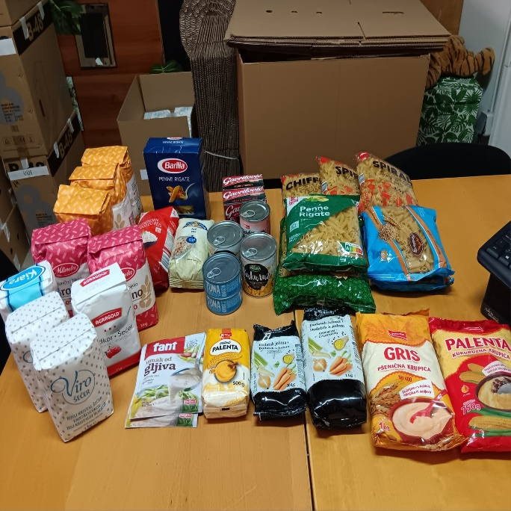 | 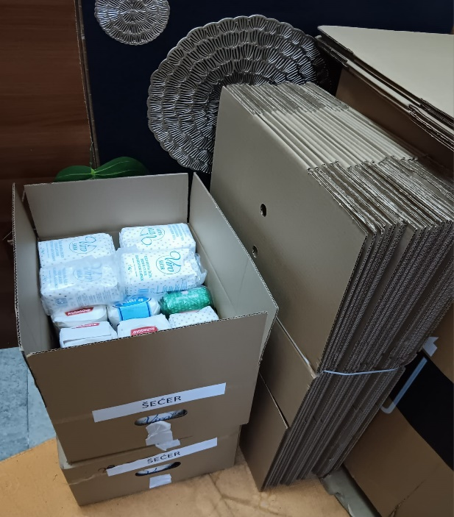
Prikupljanje, sortiranje i pakiranje prikupljenih namirnica
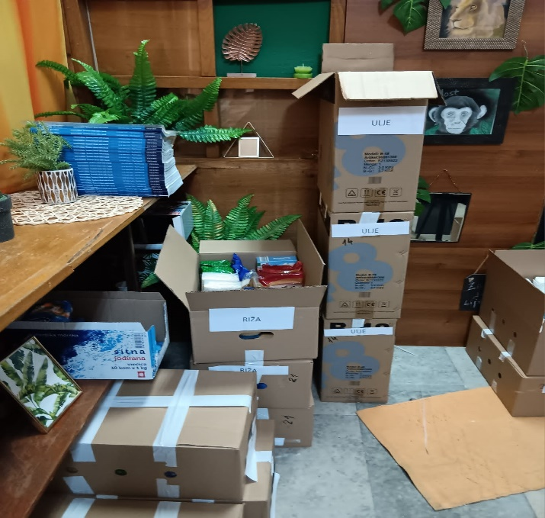 | 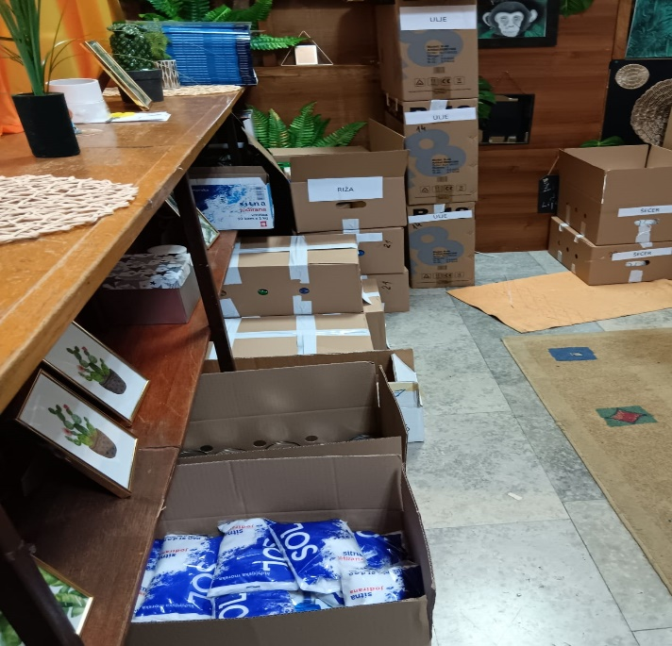
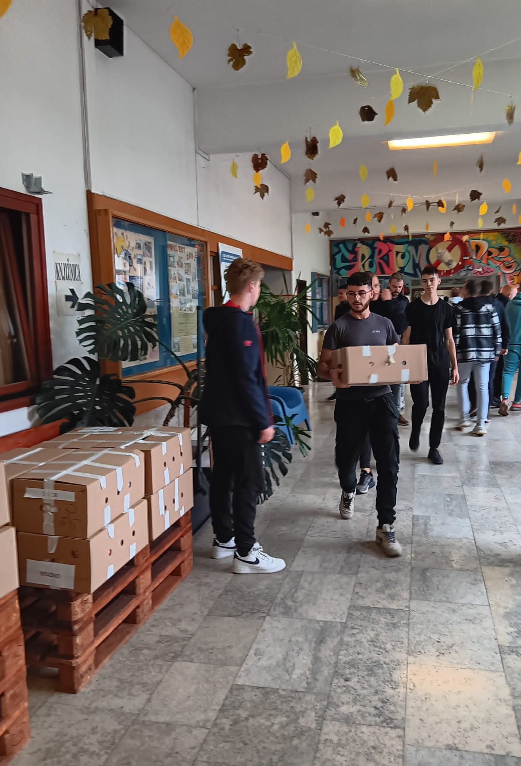 | 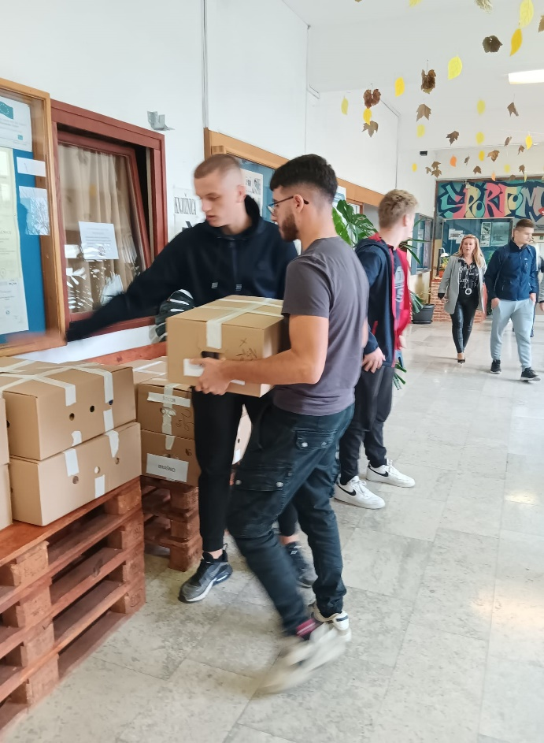
Vrijedni pomoćnici, koji su svim prikupljenim namirnicama napunili kombi
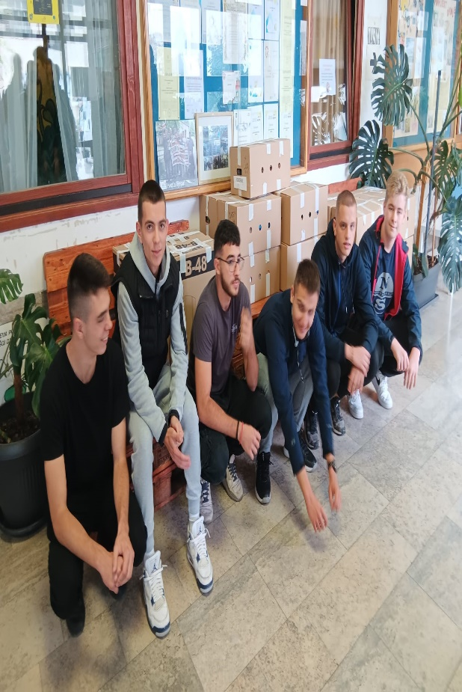
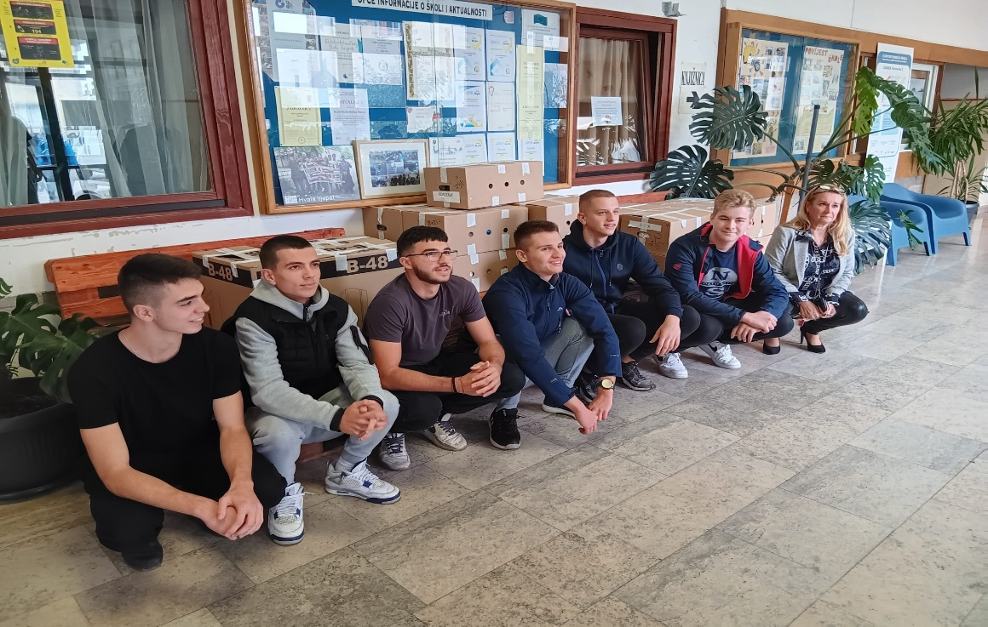
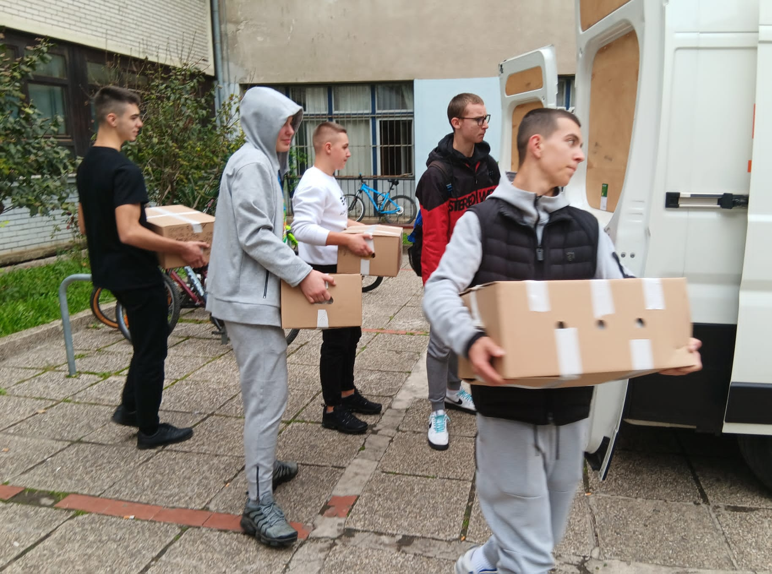 | 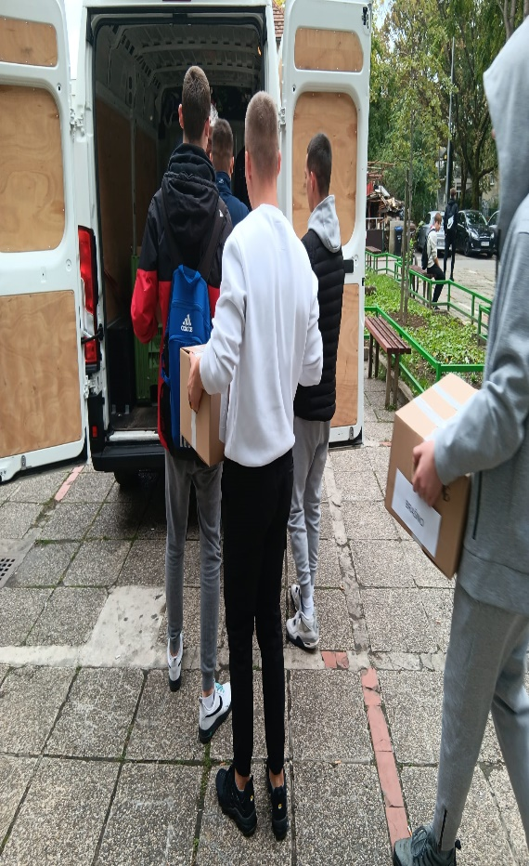
 | 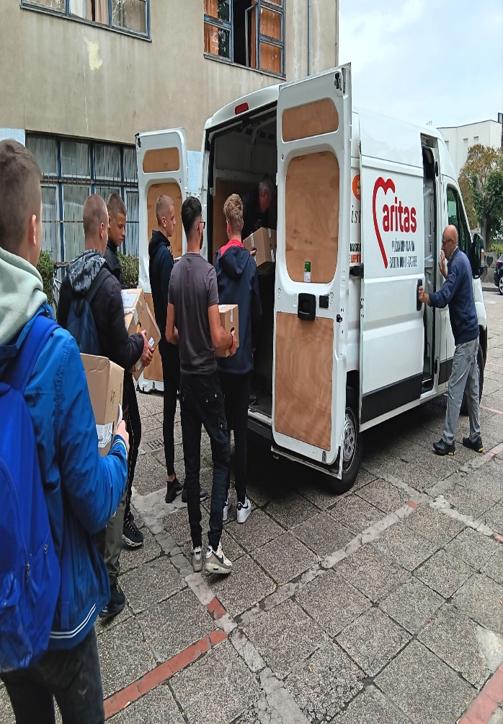
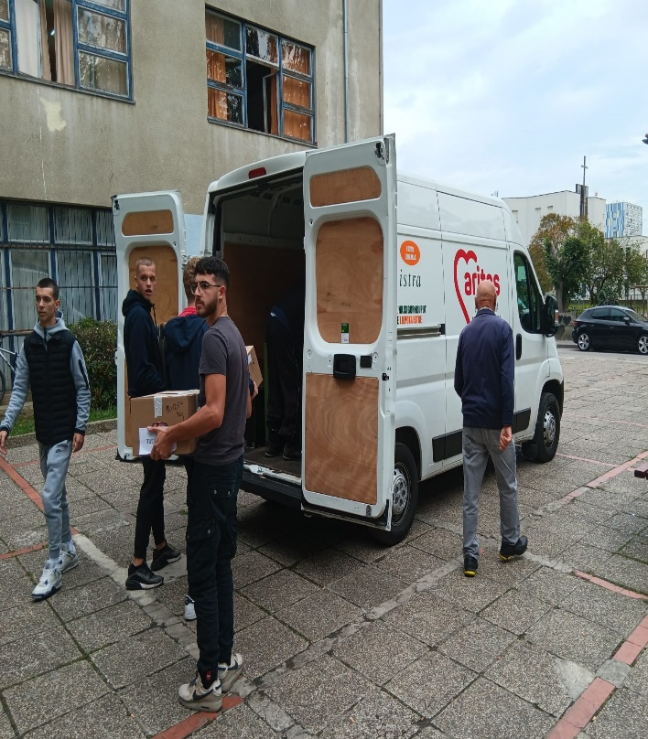 | 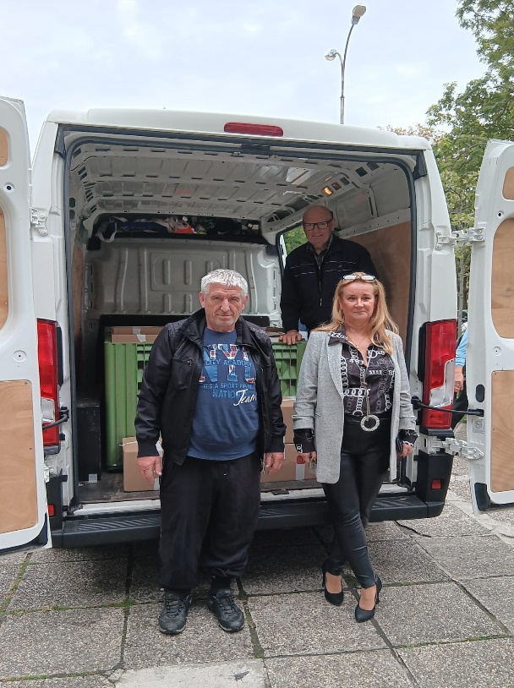

Hvala svima koji su sudjelovali u akciji!
Grupa „ Elekta“

